**Лабораторная работа № 3**

# «Моделирование систем управления в пакете Simulink»

**Цели работы**

* освоение методов моделирования линейных систем в пакете Simulink

**Задачи работы**

* научиться строить и редактировать модели систем управления в пакете Simulink
* научиться изменять параметры блоков
* научиться строить переходные процессы
* научиться оформлять результаты моделирования
* изучить метод компенсации постоянных возмущений с помощью ПИД-регулятора

**Выполнение работы**

Рассматривается система регулирования уровня жидкости в резервуаре:

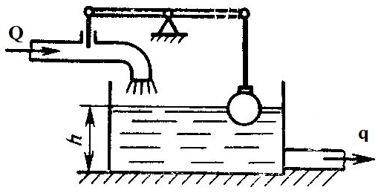

Используются следующие обозначения:

Q – поток жидкости, поступающей в резервуар;

q – отток жидкости из резервуара;

S0 – площадь поперечного сечения резервуара;

V – объем жидкости в резервуаре;

t – время работы системы;

- уровень жидкости в резервуаре;

- изменение уровня жидкости в резервуаре;

Рассмотрим вариант, когда в резервуар поступает поток жидкости Q, а отток жидкости отсутствует (q=0), также отсутствует обратная связь (перемещение поплавка не регулирует задвижку крана), при этом формула для уровня жидкости в общем виде может быть представлена следующим образом:

$H=\frac{1}{S_{0}}\int_{0}^{τ}{Q\left(t\right)dt}$, где $τ$– время, которое наполнялся резервуар.

Построимсхему такого варианта конструкции в Simulink:

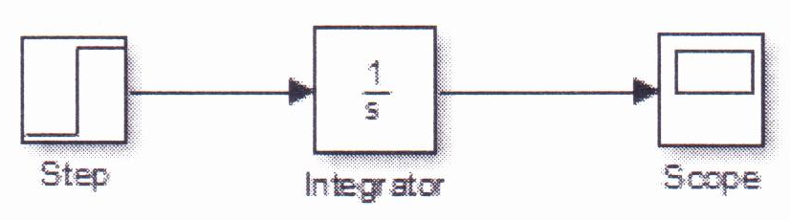

Step – это единичное ступенчатое воздействие (Q при этом предполагается =1);

Integrator – интегрирующее звено;

Scope – выводит график результата от времени.

График должен получиться таким (резервуар наполняется с постоянной скоростью до бесконечности):

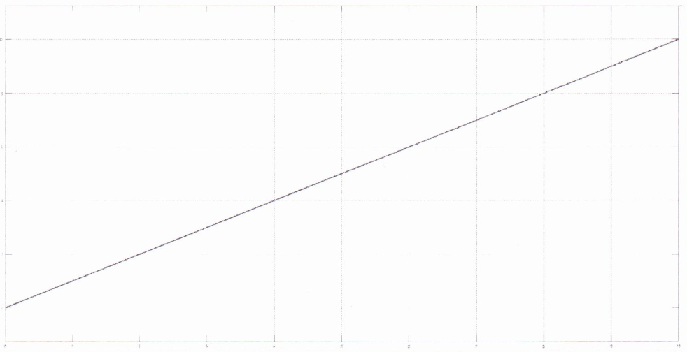

Введем в систему обратную связь (отрицательную):

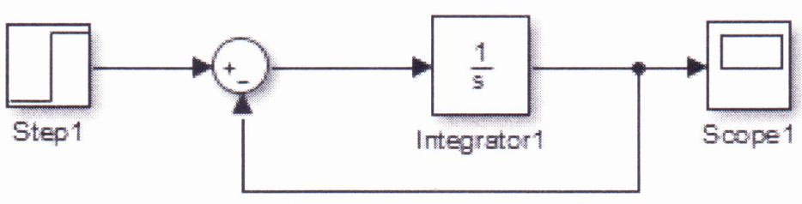

Обратную связь обеспечивает поплавок, подсоединенный к задвижке крана: при уровне воды, соответствующем заданному, задвижка перекрывает кран. Но когда уровень жидкости становится ниже, чем нужно, поплавок опускается вместе с жидкостью, и задвижка открывает кран. Жидкость заполняет резервуар до тех пор, пока поплавок не вернется в исходное состояние.

График работы такой системы:

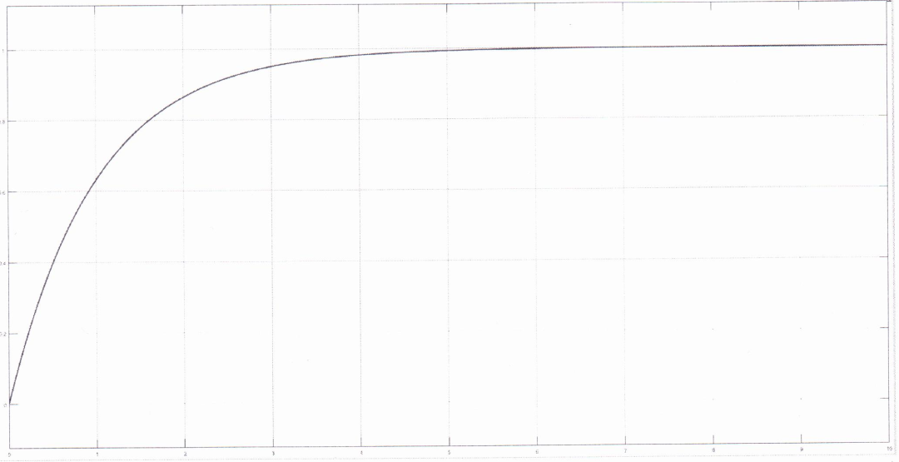

Добавим усилитель с коэффициентом Gain (увеличим поток жидкости, наполняющей резервуар, с Q=1, до Q=Gain):

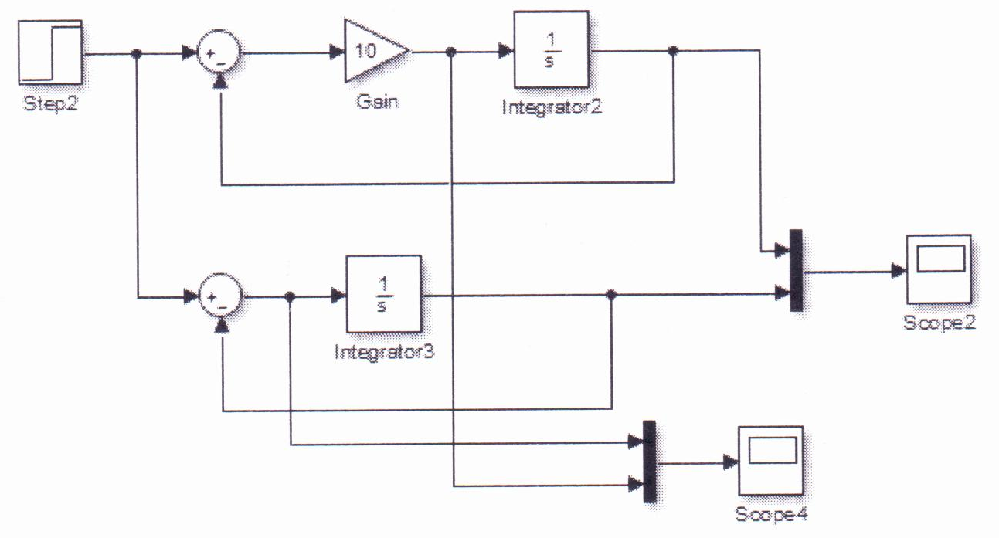

Графики, снятые с осциллографа Scope2, показывают, что резервуар наполняется быстрее (нижний график – без усиления, верхний – с усилением Q=Gain):

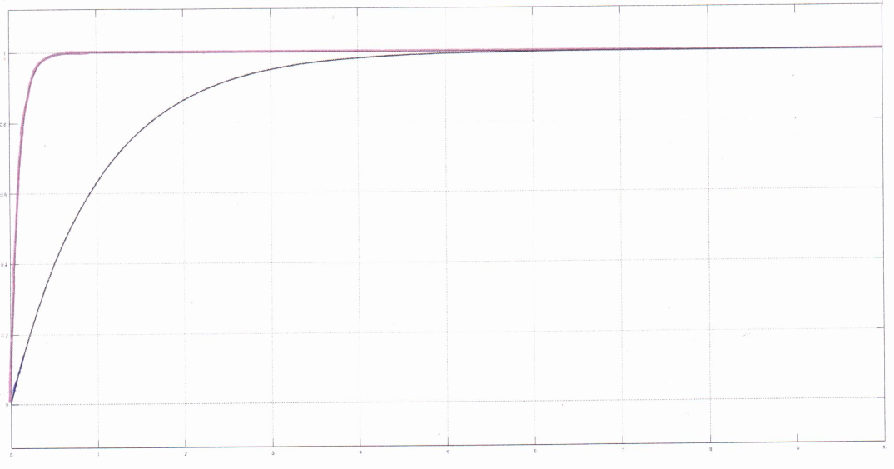

На осциллографе Scope4 можно увидеть изменение потока воды:

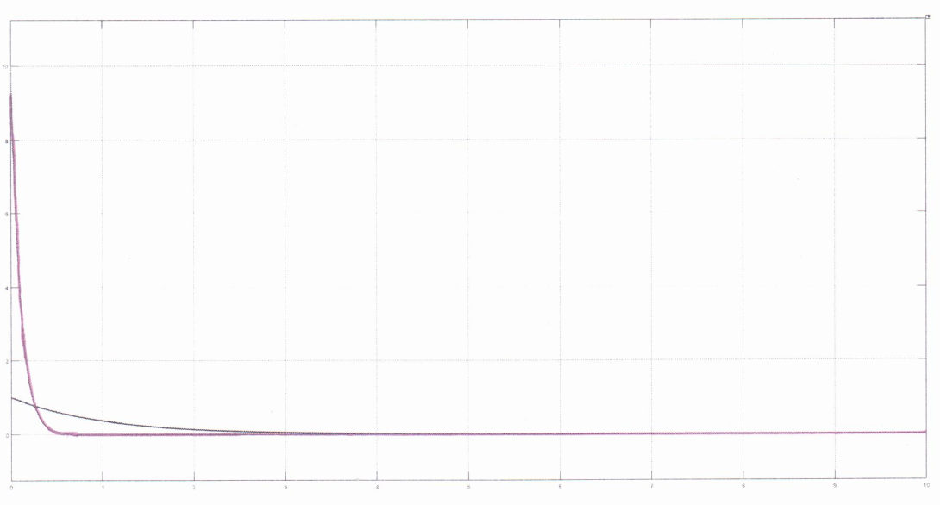

Делать слишком большим коэффициент нельзя, т.к. система может стать неустойчивой. Это можно увидеть в увеличенном масштабе:

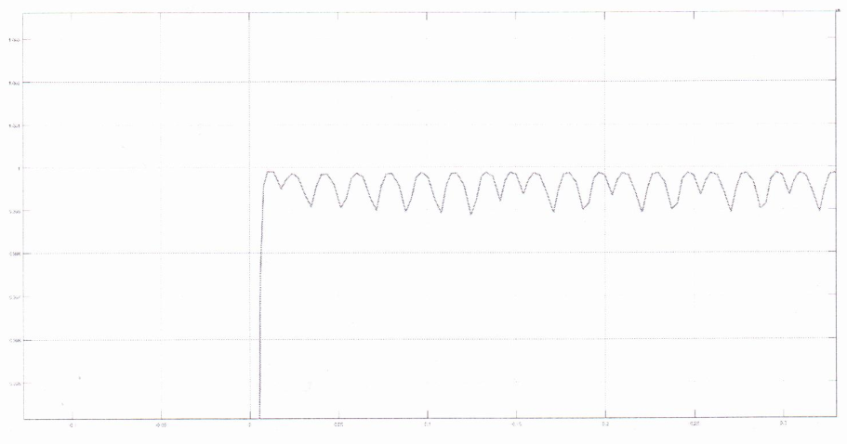

Учтем теперь отток жидкости из резервуара. В этом случае выражение для H следующее:

$$H=\frac{1}{S_{0}}\int_{0}^{τ}{(Q\left(t\right)-q\left(t\right))dt}$$

Отток жидкости, начинающийся с некоторого момента времени, на схеме реализуется следующим образом:

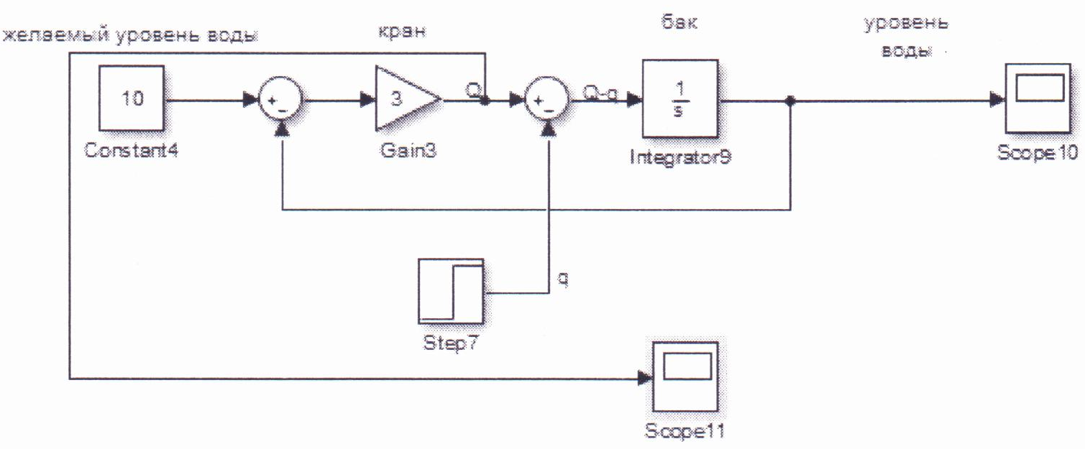

График изменение уровня жидкости в этом случае следующий:

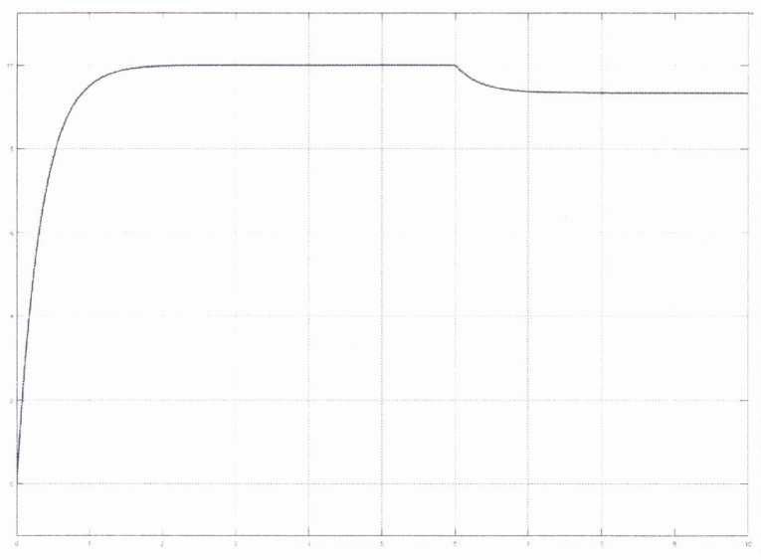

График изменения потока жидкости следующий:

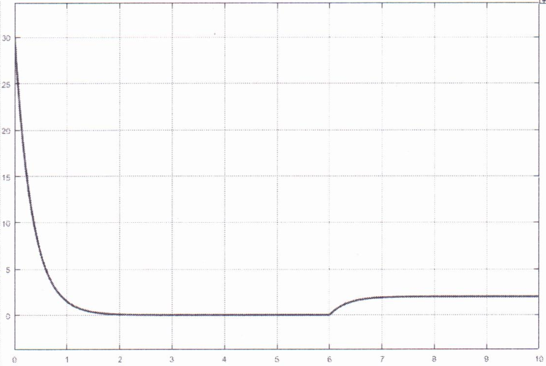

Как следует из вида приведенных графиков, появилась ошибка поддержания уровня жидкости в резервуаре. Для ее устранения можно значительно увеличить коэффициент усиления:

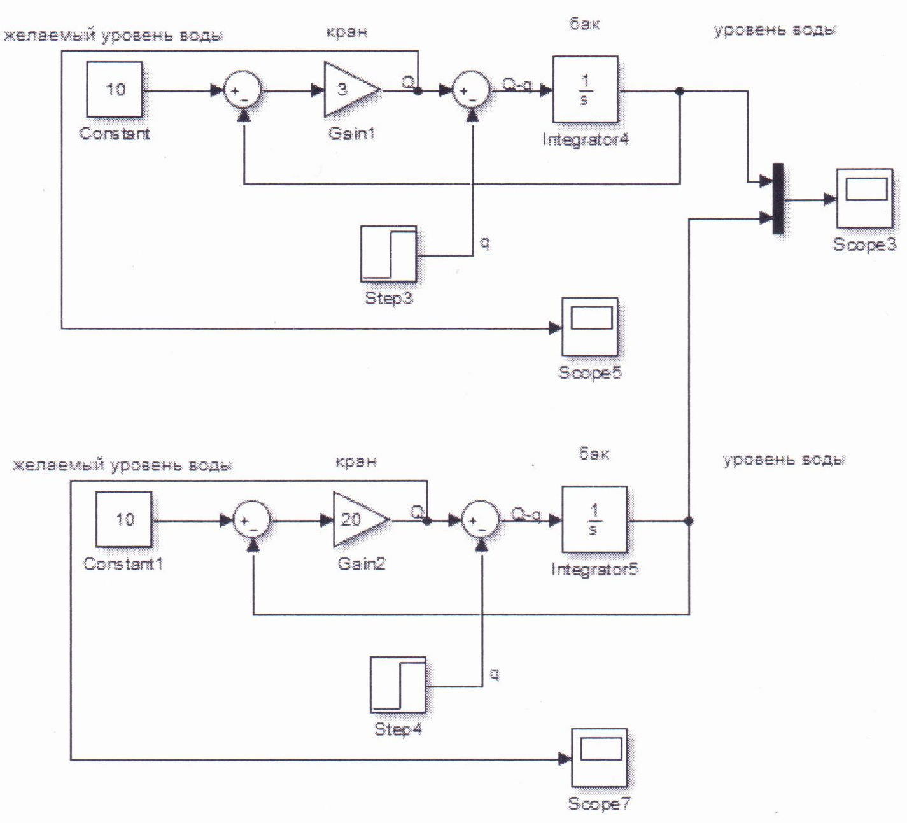

По графику видно, что при увеличении коэффициента усиления ошибка уменьшается. Не стоит, однако, забывать, что большой коэффициент усиления угрожает устойчивости системы (нижний график – К=3, верхний – К=20):

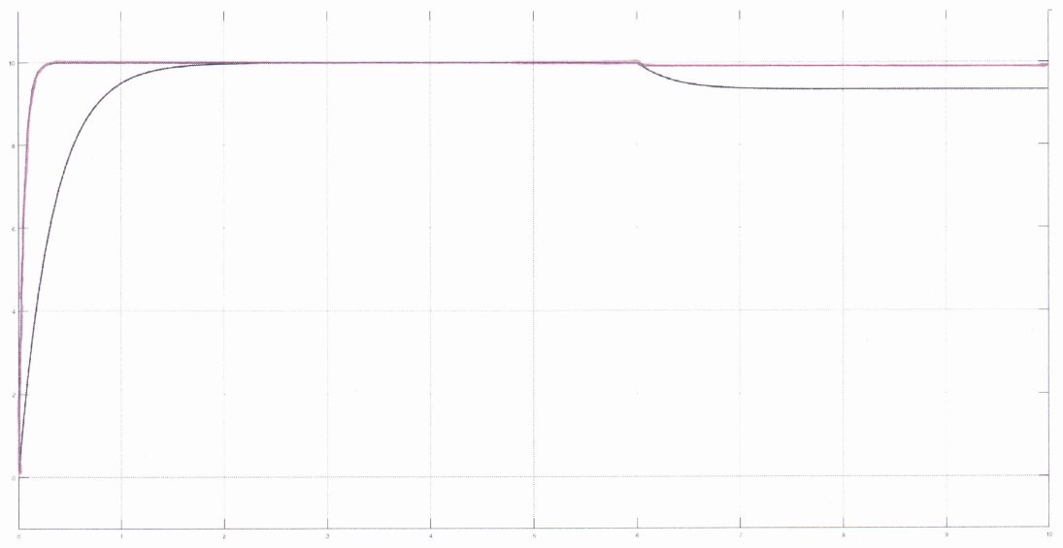

Ошибку можно уменьшить и другим способом – добавив в систему ПИ-регулятор (пропорционально-интегральный регулятор). Он делает так, чтобы поток жидкости был пропорционален как ошибке (с коэффициентом Gain 7), так и ее интегралу (с коэффициентом Gain 8). Видоизмененная схема выглядит следующим образом:

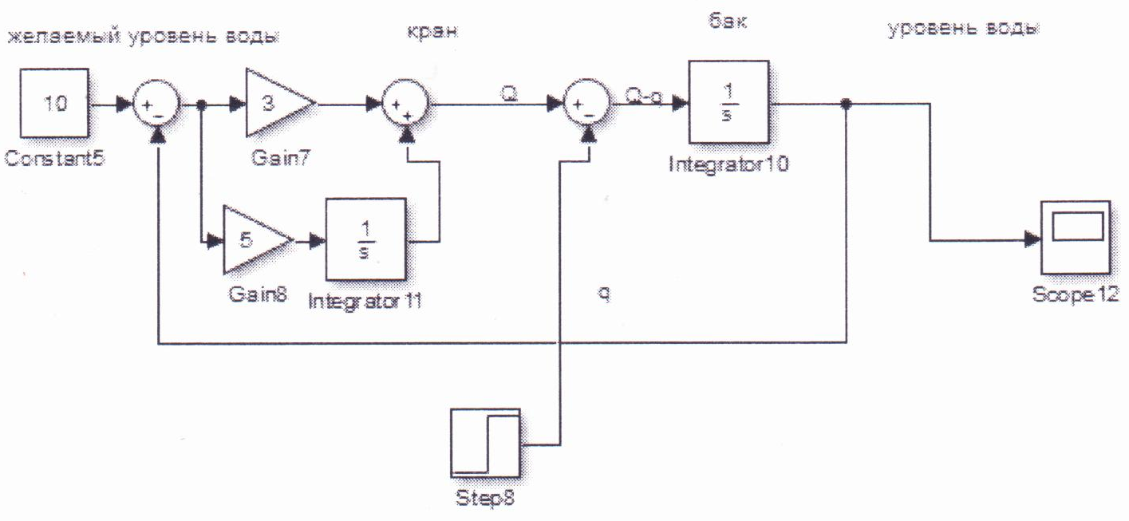

График изменение уровня жидкости в этом случае следующий:

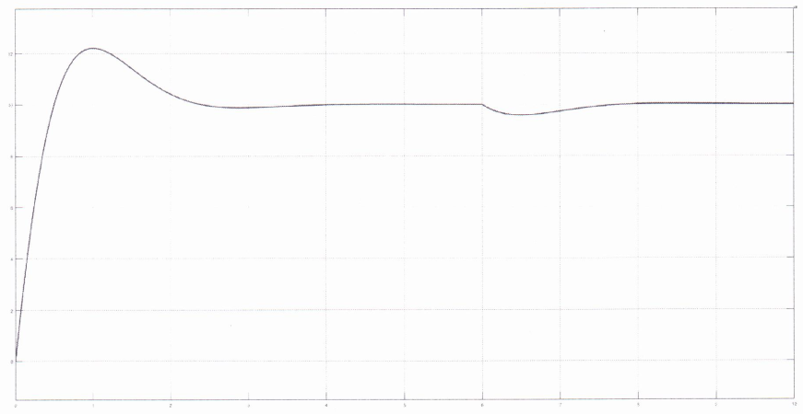

Из вида графика следует, что ошибка поддержания заданного уровня жидкости в конечном итоге исчезла, но на начальном этапе возникло существенное перерегулирование (могло произойти переполнение резервуара). Это говорит о том, что коэффициент усиления Gain8 слишком большой. Выберем другие значения коэффициентов: Gain7=10, Gain8=2:

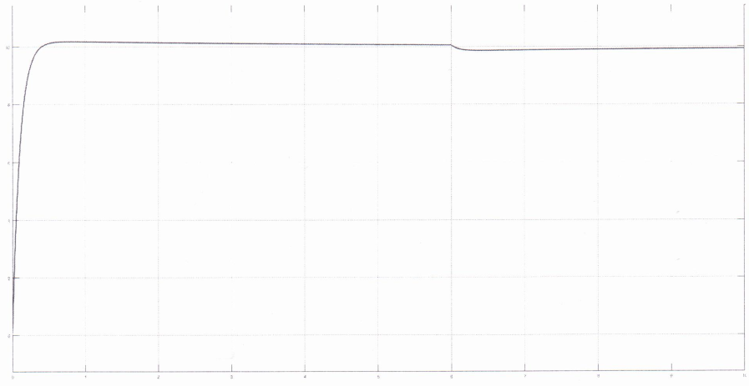

Переполнение стало не таким большим, при этом существенно уменьшилась ошибка регулирования.

Рассмотрим теперь реакцию системы не на ступенчатое входное воздействие, а на синусоидальное (изменение интенсивности оттока жидкости):

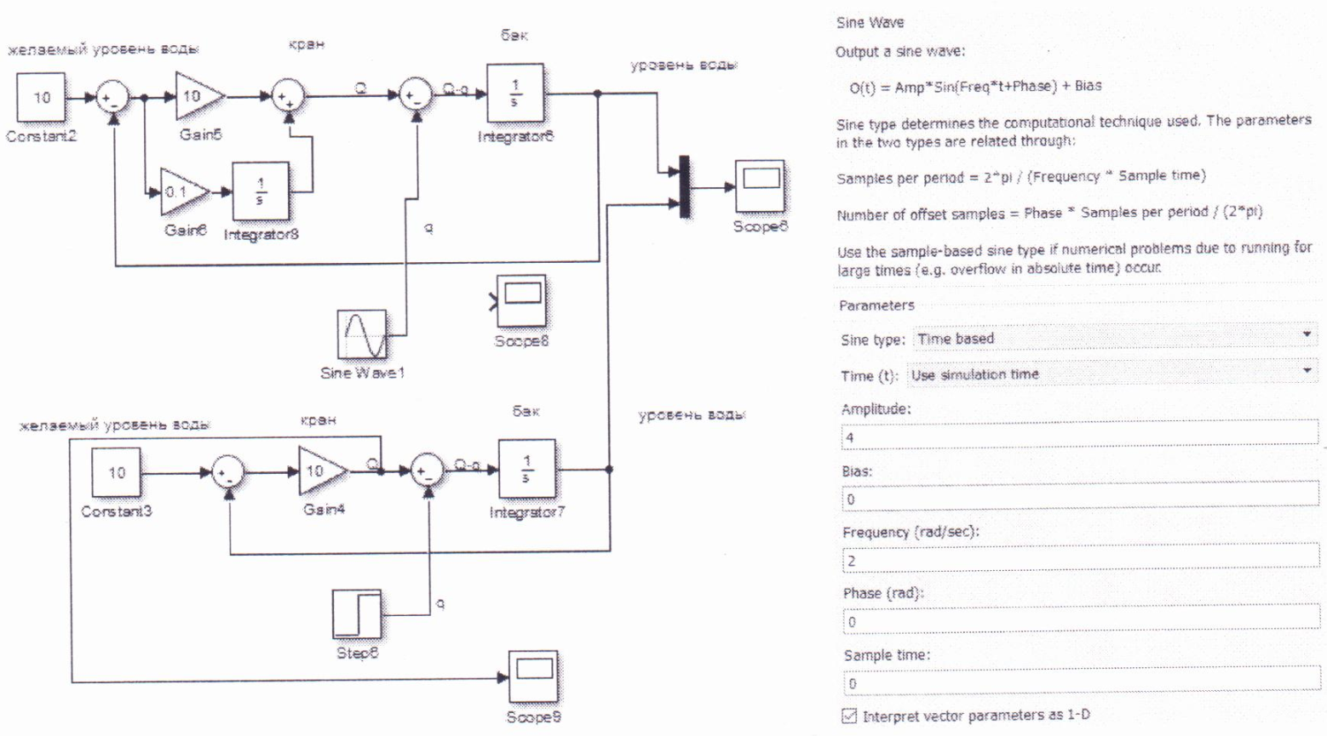

И сравним реакцию на оба воздействия:

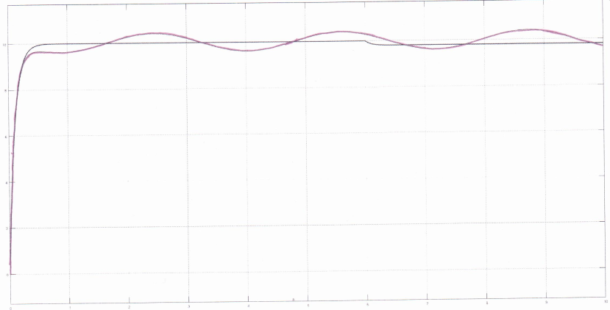

**Контрольные вопросы**

1. Является ли исследуемая в данной работе система системой с обратной связью ? Если да, то как эта связь реализуется конструктивно ? Является ли эта связь положительной или отрицательной и чем это можно доказать ? Если связь отрицательная, как нужно изменить конструкцию, чтобы она стала положительной (и наоборот) ?
2. Является ли исследуемая в данной работе система статической или астатической ? Для доказательства приведите соответствующий график. Дать определение статической системы.
3. Какими способами удалось сделать систему астатической ? Какие недостатки имеют эти способы: а) с конструктивной точки зрения б) с точки зрения теории автоматического управления ?
4. Какие проблемы возможно решить и какие при этом могут возникнуть новые при введении в систему следующих корректирующих звеньев: пропорционального, интегрального, дифференциального с точки зрения качества переходного процесса (его длительности, перерегулирования, статической ошибки), устойчивости системы, чувствительности к измерительным шумам ?